КЛІНІЧНИЙ МАРКЕТИНГ В СТОМАТОЛОГІЧНОМУ
ПРИВАТНОМУ ЗАКЛАДІ
1. Основи маркетингу в стоматології
2. Ринок стоматологічних послуг та його сегменти
3. Клінічні ризики в стоматологічній практиці
4. Документація та управління ризиками у клінічній стоматологічній практиці
5. Аналіз та перспективи маркетингу приватної стоматології
Тема 1. Основи маркетингу в стоматології
Розглянуто основи маркетингу в сучасному стоматологічному кабінеті, відділенні, центрі. Звичайно, стоматологічна служба на сучасному етапі розвитку вітчизняного ринку - значна бізнес-галузь. Кожен власник, директор стоматологічного офісу прагне досягти прибутку. Прибуток в стоматологічній практиці є багатогранним і залежить від досить значної кількості факторів.
Маркетинг в стоматологічному приватному закладі вивчає:
- організаційно-правові засади державного регулювання приватної стоматологічної діяльності в Україні,
- особливості організації стоматологічної допомоги населенню в регіональному контексті,
- специфіку організації роботи в стоматологічних медичних закладах на основі маркетингової діяльності,
- аналіз українського рекламного ринку стоматологічної продукції,
- вивчення стану вітчизняного ринку стоматологічних послуг та специфіку надання конкретних їх видів,
необхідність формування економічно зорієнтованих форм стоматологічних організацій в Україні,
6. перспективи розвитку стоматологічного бізнесу,
7. адаптацію стоматологічних компаній до регуляторних вимог в аспекті їх акредитації за міжнародними стандартами

Маркетинг в стоматології - особливий підхід до управління реалізацією товарів та послуг в умовах ринкової економіки.
Задачі маркетингу в стоматології:
- системне вивчення стоматологічного ринку послуг;
- виявлення потенційного попиту на стоматологічні послуги та матеріальної спроможності населення окремої дільниці;
- виявлення незадоволених потреб;
- визначення асортименту стоматологічних послуг і цін на них;
- розробка комплексу заходів, націлених на більш повне задоволення наявного попиту, рекламні кроки для надання інформаційної інформованості про можливість даного стоматологічного закладу;
- планування, розробка і здійснення програм удосконалення управління і організації діяльності стоматологічного закладу, служби в цілому.
Напрямки маркетингової діяльності в стоматології:
- Аналіз стоматологічної ситуації на ділянці, що обслуговується закладом стоматології.
- Комплексний аналіз категорій потенційних споживачів стоматологічних послуг

- Комплексний аналіз контингенту, яким були надані стоматологічні послуги даним медичним закладом.
- Забезпечення ринкової конкуренції при складанні цінових пропозицій.
- Визначення маркетингових методів
постійного розширення кола потенційних клієнтів закладу (стратегічний маркетинг).
6. Комплексне управління всіма аспектами маркетингової діяльності.
Методи маркетингового дослідження.
До методів маркетингового дослідження в стоматологічній практиці відноситься:
- Методи отримання первинної інформації: інтерв’ю, спостереження, анкетування, аналіз стоматологічної статистики та наукових даних.
- Економіко-математичні дослідження.
- Економіко-статистичні дослідження.
- Методи аналізу, моделювання, експертизи тощо.
Тема 2. Ринок стоматологічних послуг та його сегменти
В усьому світі стоматологи, незалежно від прийнятої в країні системи охорони здоров’я, мають найбільший досвід надання платних послуг населенню. Окрім цього, в Україні працює безліч приватних стоматологічних фірм, які пропонують населенню платні стоматологічні послуги.
Загальний обсяг ринку медичних послуг в Україні за 2022 р. становив понад 131 млрд. грн., з яких 75,5 млрд. грн. - бюджетні кошти (кошти держбюджету - 12,5 млрд., решта 63 млрд. - кошти місцевих бюджетів).
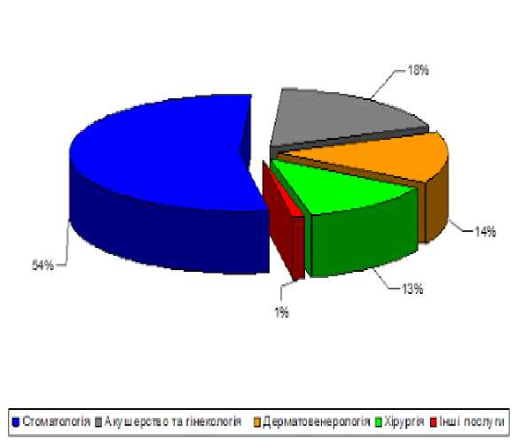
Сплачені пацієнтами у вигляді готівкових коштів за надані медичні послуги - 55,8 млрд. грн., причому третина цієї суми
(близько 18-19 млрд. грн.)
належала приватному сектору
медицини.
Питома вага стоматологічного сектору в структурі ринку приватних медичних послуг в Україні складає 54%, тобто це - найбільший сегмент приватних послуг, 18% - акушерство та гінекологія, 14% - дермато - венерологія, 13% - хірургія та 1% - інші послуги.

Загалом медична послуга - це заходи або комплекс заходів, спрямованих на профілактику захворювань, їх діагностику та лікування, мають самостійне закінчене значення і певну вартість.
Різновидом професійних медичних послуг є стоматологічні послуги, які зорієнтовані на особливе благо - здоров’я людини.
Отже, стоматологічна послуга - це необхідна і достатня професійна дія, яка здійснюється стосовно пацієнта і переслідує цілі:
- діагностичну ціль,
- профілактичну ціль,
- реабілітаційну ціль.
Таким чином, під стоматологічною послугою розуміють - захід або комплекс заходів, спрямованих на профілактику хвороб зубів і порожнини рота, їх діагностику та лікування, що мають, виходячи із загального визначення медичної послуги, самостійне закінчене значення і певну вартість. Стоматологічні послуги характеризуються чотирма основними ознаки, які відрізняють будь-яку послугу від товару, а саме:

- невідчутність,
- невіддільність від джерела послуги,
- мінливість якості,
- не збереженість.
Ознака невідчутності репрезентує те, що пацієнт, який прийшов на прийом до стоматолога, не може заздалегідь бути усвідомленим про результат відвідин, він змушений «на слово» довіряти стоматологу. Однак, для пом’якшення ситуації «невідчутності» запропонованих стоматологічних послуг у низці випадків можна сформувати певне уявлення про характер конкретної послуги. Наприклад, через демонстрацію пацієнтові знімків за результатами естетичної реставрації зубів. Невіддільність від джерела послуги означає, що, незважаючи на попередній запис до певного стоматолога, пацієнт може отримати інший характер послуги у випадку відсутності даного лікаря з якихось об’єктивних причин, що призведе до вимушеного потрапляння пацієнта до іншого фахівця. Мінливість якості передбачає, що певну стоматологічну послугу лікарі різної кваліфікації надають по-різному, і навіть один і той же стоматолог може допомогти пацієнтові по-різному. Незбереженість, як характерна ознака стоматологічної послуги, означає, що останню неможливо зберегти для подальшого надання. Надати послугу можливо лише за наявності пацієнта. Особливістю стоматологічних послуг є те, що частина з них наділена речовими атрибутами, тобто конкретними матеріальними результатами у вигляді пломб, різних конструкцій зубних протезів, імплантантів, ортодонтичних апаратів, що суттєво відрізняє стоматологічну діяльність від більшості інших видів медичної діяльності, а також зумовлює певні особливості договірних відносин, пов’язаних зі здійсненням стоматологічної практики.
В структурі ринку стоматологічних послуг виокремлюються такі основні напрямки спеціалізації (сегменти ринку):
- профілактика захворювань;
- терапевтична і хірургічна стоматологія;
- ортодонтія (виправленням і попередженням аномалій розташування зубів і порушень прикусу);
- чищення та професійне відбілювання зубів;
- лікування, пломбування кореневих каналів;
- сучасна імплантація зубів (хірургічна маніпуляція, пов’язана із вживлянням в кісткову тканину щелепи зубного імплантату, який слугує опорою для зубного протезу);
- протезування.

Тема 3. Клінічі ризики в стоматологічній практиці
Маркетинг ринку послуг багато в чому залежить від маркетингової політики стоматологічного закладу. Враховуючи, що основною задачею маркетингу є не тільки розширення ринку завдяки правильно організованій рекламі послуг, розрахунку фінансового благополуччя стоматологічного закладу, а й багато в чому - через усунення потенційних клінічних ризиків, покращення надання стоматологічних послуг, що має контролювати менеджер клініки.
Більшість ризиків можна попередити. Розглянемо елементи управління клінічними стоматологічними ризиками.
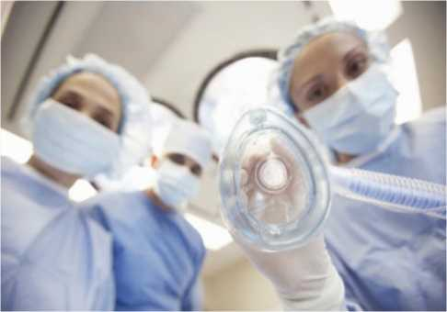
Типи ризиків в стоматологічній
практиці:
- професійна некомпетентність;
- складні питання клінічної
стоматологічної практики;
- юридичний ризик;
- фінансовий ризик.
Знання відповідних нормативних актів та стандартів (протоколів надання стоматологічної допомоги), а також розповсюджених проблем і помилок дозволить лікарям стоматологам та керівництву лікувального стоматологічного закладу, керувати ризиками та забезпечувати якісне обслуговування пацієнтів.
Керівництво ризиками - це набагато більше, ніж усунення клінічних помилок, це комплекс заходів, який включає до себе:
- розробка та впровадження систем, що зводять до мінімуму ймовірність несприятливих впливів у всіх аспектах клінічної стоматологічної практики;
- забезпечення якості послуг;
- адекватна відповідь на несприятливі випадки чи претензії.
В звичайній побутовій ситуації правопорушення - це випадок, що призводить до порушення обов’язку перед ким не будь, що приводить до травми. Особа, яка отримала травму, має право на отримання компенсації від особи чи компетентних осіб. В стоматології найпомітнішою правопорушною

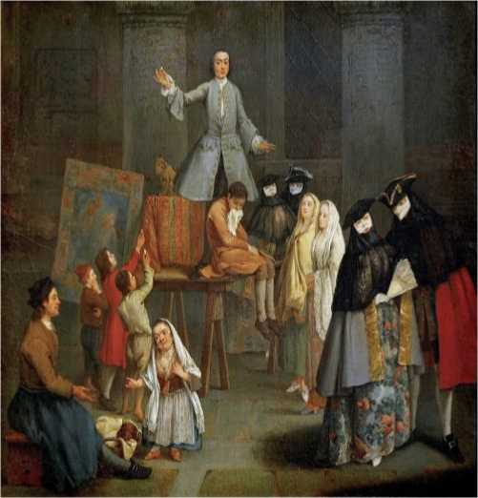
відповідальністю є халатність чи професійна некомпетентність. Для того, щоб недбалість була зафіксована мають бути присутні такі фактори:
- Пацієнт усвідомив, який об’єм допомоги має бути наданий;
- Послуга була надана не згідно
Протоколів надання
стоматологічної допомоги;
- Позивач отримав компенсацію отриманої травми;
- Травма викликана безпосередньо неякісно наданою послугою.
Стандарт надання стоматологічної допомоги може з часом змінюватися в залежності від клінічної практики, новітніх розробок, надання переваги тим чи іншим методикам.
Запобіганню виникнення ризиків багато в чому сприяє етичні норми, що застосовуються в даному стоматологічному закладі. Це має бути, насамперед:
- автономія пацієнта;
- безпека («не нашкодь!»);
- благо («твори добро!»);
- добропорядність;
- правдивість (вірогідність).
Перший принцип (автономії) стосується права пацієнта на отримання інформації про його лікування та захист конференційної інформації про нього. Надання повної інформованої згоди на стоматологічні процедури має бути задокументовано письмово. Захист інформації про пацієнта, точний та повний запис послідовності дій лікаря-стоматолога є найкращим підтверджуючим документом при захисті від претензій щодо зловживання службовим положенням.

Крім того форма має містити:
- запис діагнозу в протоколі лікування ;
- запропоновані варіанти лікування;
- процедура, яка має бути виконана;
- твердження, що ризики та вигоди були донесені пацієнту.
Повна інформація, якою діляться з пацієнтами і яка добре документована, допомагає пацієнтам чітко усвідомити, що їм потрібно для лікування, та мінімізує конфлікти в майбутньому. В деяких випадках, звичайно, краще лікування - не лікувати зовсім. Більшість проблем з зубами можна досить безпроблемне відкласти до того часу, коли пацієнт продемонструє повне розуміння того, що пропонує йому лікар в стоматологічній клініці, або не отримає іншу думку. Проте, якщо у пацієнта гостра невідкладна ситуація, лікар-стоматолог має впевнитися, що пацієнт розуміє наслідки затримки надання екстреної медичної стоматологічної допомоги. Пацієнт підписує мотивовану форму відказу від медичної
стоматологічної допомоги та лікар документує її в історії хвороби пацієнта.
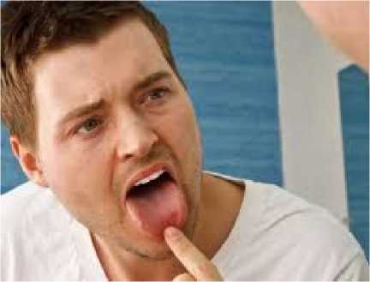
Недостатня діагностика.

Найпоширеніші діагностичні помилки це відсутність ознак раннього ураження тканин порожнини рота. Лікарі- стоматологи несуть повну відповідальність за проведення комплексного обстеження на захворюваність новоутворюваннями обстеження дозволяє персоналу клініки
уникнути потенційної юридичної відповідальності, і, що найліпше,
забезпечити найкращу допомогу своїм пацієнтам.

Підозрілі ураження, які зберігаються на м’яких тканинах язика, слизової оболонки рота, губах та щоках більше тижня, мають підлягати біопсії. Якщо цього не сталося, це має бути чітко вказано в Амбулаторній картці хворого. Має бути складений протокол, щодо направлення на біопсію та наступні процедури.
Не можливість направити пацієнта до лікаря-спеціаліста в силу
різних причин може стати ризиком для практикуючих лікарів-стоматологів. Це відноситься для пацієнтів, у яких можуть бути внутрішньо-ротові ознаки системних захворювань (ВІЛ-інфекція, булімія, діабет та інше). Стоматологічні рентгенограми можуть виявити осіб з поганою щільністю кістки, що є ознакою остеопорозу. Це все має бути задокументовано в Історії хвороби пацієнта. Нездатність діагностувати інші розповсюджені стани, такі як синдром тріщини зуба, дисфункція скронево-нижньощелепного суглобу, ортодонтичні стани можуть бути джерелом претензій до лікаря-стоматолога.
Повна історія хвороби пацієнта документується та оновлюється при кожному відвідуванні. Пацієнта обов’язково опитують, чи не помічав він

яких-небудь з моменту останнього відвідування, алергії та інше.
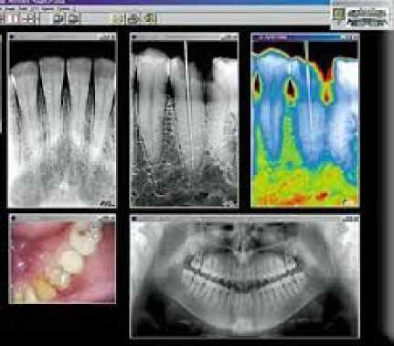
Відповідні рентгенологічні та інші тести також документуються. Вважається недбалістю, якщо рентген не виконується до початку лікування. Якщо пацієнт скаржиться на вартість
рентгенологічного дослідження чи його небезпечність для здоров’я, підписана відмова від діагностичної процедури
може стати надійним захистом у випадку позову на недбалість.
Не виконання правил невідкладної допомоги. В правильно
організованій стоматологічній клініці є чітко визначений протокол надання невідкладної допомоги в критичних станах. Не кожному хворому потрібне післяопераційне відвідування лікаря-стоматолога, але кожному пацієнту необхідне спостереження в період адаптації. Пацієнту слід зателефонувати через 24-48 годин після хірургічного втручання. Це дозволяє адміністрації стоматологічної клініки заздалегідь виявляти любі ускладнення та гарантує пацієнтам, що персонал клініки віддає перевагу їх здоров’ю.
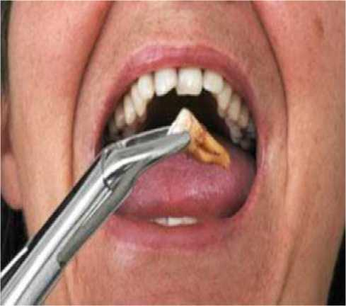
Лікування чи видалення не того зубу. Це найчастіша причина позовів до лікарів-стоматологів у світі. Щоб її попередити, адміністрація вибірково постійно перевіряє наявність документованого діагнозу для
кожного зубу, що має бути видалений, та інформовану згоду. Потім проводять процедуру перевірки пацієнта асистентом хірурга-стоматолога, щоб
підтвердити, який зуб має бути видалений. І хірург, і його асистент підтверджують, який зуб перед його фактичним видаленням.

Часто в клініці зустрічаються ситуації, коли пацієнт приходить за невідкладною допомогою та вказує на конкретний зуб як джерело болі. Пацієнт у такому випадку має бути проінформований, що така біль буває і при уражені сусідніх зубів. Наприклад, лікар-стоматолог повідомляє пацієнту, що у даного зуба є проблема, його слід видалити, але можуть бути і інші зуби з проблемами, як провокують біль, що турбує хворого. Після видалення, пацієнт може відчути біль, яку провокують інші зуби. Це не означає, що видалено не той зуб. Це тільки вказує на наявність не однієї, а кількох проблем у пацієнта. Саме тому, дуже важливо документувати суб’єктивну та об’єктивну діагностичну інформацію, яка призвела до рішення про видалення зубу.
Хірургічні ускладнення. Єдиний надійний спосіб уникнути хірургічних ускладнень - ніколи не виконувати хірургічних маніпуляцій. Лікарі-стоматологи стикаються з хірургічними ускладненнями незалежно від того, наскільки якісно вони працюють. Найкраща стратегія, щоб уникнути цих клінічних ризиків, це обговорити їх з пацієнтом до початку операції та включити ці дані до інформованої згоди. Письмові та усні інструкції хворому мають містити такі ускладнення:
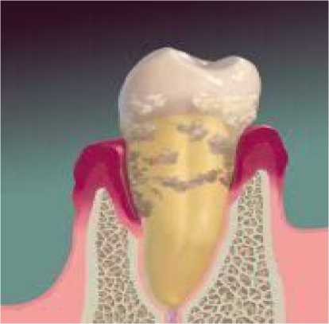
Інфекція. Переважна кількість зубів, що видаляються, інфіковані. Пацієнт може не розуміти, що ускладнення карієсу чи пародонтит обумовлені розвитком інфекції. Лікар має повідомити хворому, що той видаляє свій зуб при наявності інфекції. В більшості випадків виділення джерела інфекції вирішує проблему, але залишається ймовірність, що інфікованість посилиться.
Лікарю тоді слідпризначити антибіотики обережно та
раціонально, та інформувати пацієнта, що слід негайно повернутися у випадку посилення болі. Це особливо важливо, коли з’являється припухлість

підглазничній ділянці чи довкола піднижньощелепного простору. Також
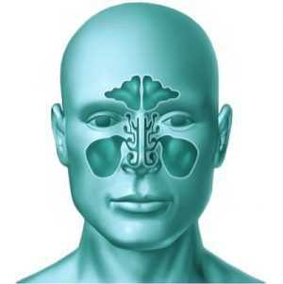
куди звертатися у випадку недоступності

Перфорація гайморової пазухи. Перед видаленням зубів на задній частині верхньої щелепи поблизу дна пазухи має бути обов’язковим рентгенологічне дослідження. При видалені зубу синус може бути перфорований.
Пацієнт має бути інформований з демонстрацією
рентгену про можливе ускладнення. Йому

бути доведений той факт, що у випадку ускладнення можливі додаткові
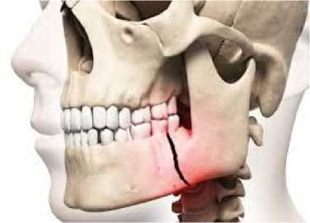
процедури та фінансові втрати.
Перелами. Лікар-стоматолог
попереджує пацієнта,що в окремих випадках пацієнти мають схильність до переламів. Лікар також уважно перевіряє ознаки остеопорозу.
Пошкодження нерву. Найчастіше пошкодження нерву відбувається в результаті видалення третіх нижніх молярів в безпосередній близькості від альвеолярного нерву, хоч фіксовані випадки, пов’язані з місцевими анестезіям (блокування нервового стовбура). Це вимагає ретельного вивчення рентгенограми. Якщо у пацієнта після видалення спостерігається парестезія пацієнта слід залишити під наглядом , або направити до
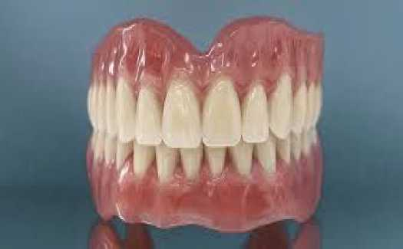
невропатолога.
Знімні протези. У випадку протезування знімними
протезами пацієнти мають нереальні очікування відносно кінцевих результатів і лікар має упередити очікування перед
початком виготовлення протезів. Лікар-стоматолог має попередити, що функціональні можливості протезів залежать від анатомії протезного ложа пацієнта, морфології альвеолярного гребеня та його адаптаційних можливостей. Лікар може нагадати пацієнту, що протези не є адекватною заміною власним зубам, вони їх лише заміняють. З хворим слід обговорити можливість застосування адгезичних гелів, тривалого часу на адаптацію. Все перемовини з пацієнтом мають бути документовані. Лікар несе
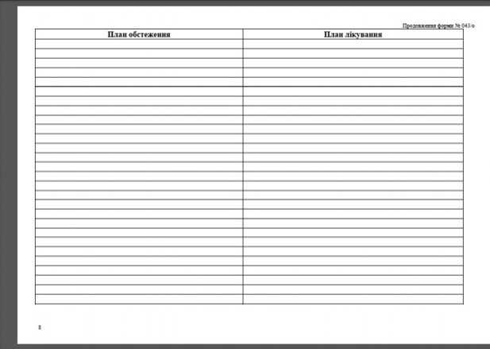
відповідальність за навчання пацієнтів технологія імплантації, навіть коли

Відсутність або
неадекватний план лікування. Повний план лікування, що базується на ретельній оцінці та обговоренні з пацієнтом, має вирішальне значення для забезпечення високої якості стоматологічної допомоги. Це дорожня карта всього наступного лікування. Неадекватний або відсутній план лікування складає ризик для стоматологічної клініки, так як відсутність документування в амбулаторній карті стоматологічного хворого може призвести до проблем при оцінці якості лікування пацієнту.
Неповне лікування. Доброякісне лікування інколи не завершується з ряду причин. Наприклад, коли пацієнт не розуміє, що для завершення лікування потрібні ще декілька відвідувань. Часто хворий вважає, що відсутність болю означає, що подальше лікування не потрібне, а плата за лікування стає перепоною для лікування. Лікар-стоматолог несе відповідальність за виконанням пацієнтом комплексу лікування після його початку. З цією метою адміністрація клініки має розробити систему, яка буде контролювати лікування пацієнтів після того, як він залишив клініку. Це може передбачати документування повідомлень про те, що пацієнти знають, що їх лікування потребує продовження. Це можуть бути дзвінки, листи, електронні меседжі тощо.

Тема 4. Докуметація та управління ризиками у клінічній стоматологічнійпрактиці
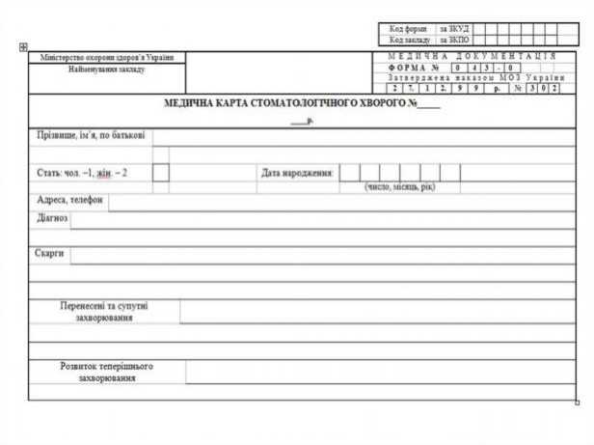
Метою електронної чи письмової амбулаторної карти стоматологічного хворого є ведення історії хвороби та лікування пацієнта.
Карта має бути написана розбірливо, до мінімуму мають бути зведені
дослідження та лікування - ретельно задокументований. Некоректно

оформлена документація часто унеможливлює обґрунтування виставлення
рахунків, що сприяє шахрайству.
Наступні рекомендації дозволяють уникнути ризику при оформленні
документації:
- слід впевнитися, що кожний запис датований та підписаний чітко (синіми та чорними чорнилами), завірений відповідною печаткою лікаря;
- включить до карти хворого обговорення про план лікування;
- запишіть величину, кількість та назву матеріалів, що використовувалися з метою лікування;
розробка електронних шаблонів для кожного коду маніпуляцій буде вимагати додаткового часу спочатку, проте в подальшому зробить процес запису історії хвороби швидшим та ефективнішим.

Основні помилки при веденні медичної документації:
- план лікування не задокументований;
- історія хвороби не чітко задокументована або регулярно оновлюється;
- інформована згода не задокументована;
- інформована відмова не задокументована;
- оцінка пацієнта не повністю задокументована;
- слова, символи або скорочення неоднозначні;
- телефонні розмови з пацієнтом не задокументовані;
- план лікування чітко не задокументований;
- суб'єктивні скарги не задокументовані;
- об'єктивні висновки в повному обсязі не задокументовані;
- відсутність підписів або нерозбірливі підписи.
Також слід притримуватися таких рекомендацій:
- Сканувати всі документи, які містять необхідну інформацію, яка не може бути записана в електронних стоматологічних картах.
- Додатки або поправки до записів повинні бути належним чином задокументовані, щоб уникнути появи можливостей, щоб приховати несприятливі інциденти. У паперових картах доповнення повинні бути датовані та ініціалізовані.
- Інвестуйте час і ресурси в налаштування електронної системи реєстрації амбулаторних хворих або паперових форм (карт огляду, форм згоди, інструкцій після операції) для максимальної відповідності належним Протоколам ведення стоматологічних хворих і управління ризиками.

- Пам'ятайте, все, що не задокументовано, того не існує!
Робота поза компетенцією.
Існує дуже тонка межа між навчанням виконанню деяких процедур та вмінням їх виконувати. Адміністрації стоматологічних клінік мають бути обережними,
коли приймаю ті рішення про розширення асортименту послуг та контингенту хворих. В приватних клініках мають працювати дуже компетентні лікарі-стоматологи, у яких є бажання надати допомогу соціально незахищених пацієнтів. Адміністрація, в свою чергу, намагається розширити коло контингенту, який обслуговується в клініці. Однак, перед таким розширенням керівництво стоматологічного закладу має чітко усвідомлювати мінімальні кваліфікаційні умови, щоб призначити лікаря як досвідченого в цій вузькій області стоматології.

Стоматологи можуть опинитися в ситуації, коли вони відчувають, що повинні виконувати певні процедури, частина з яких виходить за межі його компетенції. Якщо стоматолог не достатньо досвідчений, у нього виникають складнощі при виконанні процедур, пацієнта слід перенаправити до спеціаліста. Стоматологи, що працюють в приватних стоматологічних
клініках, знаходяться в ситуації, коли пацієнти, не маючи достатнього статку, не можуть в повному об’ємі отримати кваліфіковані послуги. В такому випадку лікар намагається виконати процедури, що виходять за межі його компетенції, щоб «допомогти» пацієнту за рахунок альтруїзму. Це піддає ризику і стоматолога, і пацієнта. Перша заповідь лікаря - не нашкодь!
Інформована відмова.
Коли пацієнт не згоден з планом лікування, відмовляється від нього, адміністрація клініки має повністю розкрити перед пацієнтом усі ризики, пов’язані з його відмовою і документально підтвердити, що ризики, пов’язані з його рішенням обговорені з пацієнтом, пацієнт відмовився від лікування.
Документація по відмові від лікування повинна містити таку інформацію:
- оцінка компетентності пацієнта приймати рішення;
заява, що вказує на відсутність примусу;
-
- опис бесіди з пацієнтом відносно необхідності лікування;
- альтернативні варіанти лікування;
- можливі ризики та можливі наслідки відмови;

- коротке викладення причин відмови.
Розгляд скарги пацієнта.
Адміністрація клініки може уникнути ескалації напруження у конфлікті «пацієнт- лікар-клініка», вислухав аргументи пацієнта та пропонуючи йому можливість виказати свої побоювання. Кращий спосіб справитися зі скаргами пацієнтів - вислухати, розглянути та задовольнити їх потреби, отримати досвід з клінічної ситуації та реалізувати план, щоб уникнути її в подальшому. Наявність організованої схеми роботи клініки та якісне спілкування з пацієнтом може попередити помилки, але лікар-стоматолог залишається все рівно не застрахованим від помилки. Те, що відбувається після лікарської помилки, визначає вірогідності найліпших результатів з усіх боків.
Професіонал ставить пацієнта першим, а все інше залишає «на потім». Коли керівник закладу узнає про помилку чи проблему під час візиту хворого, йому рекомендується не захищатися, зберігати спокій та направити хворого до відповідного спеціалісту за необхідності. Адміністрація клініки признає після ретельної перевірки свою провину та документує всі дані як в паперовому варіанті, так і в електронному документі. Прийняти помилку дуже складно, але це важливо для пацієнта та може бути гарною стратегією
управління ризиками.

Тема 5. Аналіз та перспективи маркетингу приватної стоматології в Україні

Аналіз ринкової структури ринку стоматологічних послуг України полягає в наступному:
- статистика обсягів надання стоматологічних послуг;
- дотримання з боку фізичних осіб-підприємців комерційної таємниці стосовно результатів своєї діяльності;
- зниження рівня тінізації стоматологічного сектору.
Загалом інфраструктура стоматологічного ринку в Україні розвивалася за такими основними напрямками:
- відкриття стоматологічних кабінетів одноосібно або групами стоматологів;
- створення стоматологічних клінік або їх мереж підприємцями, які раніше були зайняті у інших бізнесових структурах;
- створення стоматологічних холдингів.
Тенденціями та перспективами розвитку ринку стоматологічних послуг в Україні є:
- сповільнені темпи його зростання (внаслідок низького рівня платоспроможності населення);
- збільшення попиту за рахунок середнього класу та забезпечених
громадян;
- розвиток попиту на раніше не існуючі послуги (естетична стоматологія, отримання послуг у кредит);
- надлишок пропозиції стоматологічних послуг у великих містах;
- нестача пропозиції стоматологічних послуг у малих містах та селищах;
- зростання вимог з боку пацієнтів щодо якості послуг та рівня сервісного обслуговування;
- універсалізація послуг;
- поява стоматологічних холдингів (зокрема, «Стаміл», «Усмішка», «Денон дентал», «Кебот Нью» та ін.).
Вибір типу стоматологічного закладу за формою власності (платна комерційна чи безкоштовна державна) може обумовлюватися низкою факторів, які характеризують вік, стать, освіченість та соціальний статус пацієнтів

ЛІТЕРАТУРА

- Борщ В.І., Рудінська О.В. Формування професійної компетентності менеджера закладу охорони здоров’я. Ринкова економіка: сучасна теорія і практика управління. 2019. Т. 18. Вип. 2(42). С. 96 – 105.
- Шутурмінський В.Г., Кусик Н.Л., Рудінська О.В. Основи менеджменту та маркетингу в медицині. Одеса: Видавничий дім «Гельветика», 2020. 176с.
- Менеджмент та маркетинг в охороні здоров’я: навчальний посібник / В.І. Борщ, О.В. Рудінська, Н.Л. Кусик. Херсон: Олді+, 2022. 264 с. URI: https://repo.odmu.edu.ua:443/xmlui/handle/123456789/12169
- Дмитренко Л.А., Завадська Н.П., Косяченко Н.М. Менеджмент і маркетинг у фармації: навч. посіб. Київ: Медицина, 2010. 144 с.
- Долот В.Д., Ляховченко Л.А., Радиш Я.Ф. До проблеми визначення вартості лікування пацієнта в амбулаторно-поліклінічних умовах. Економіка та держава. 2016. № 12. С. 109–123.
- Зукін В. Український ринок приватної медицини: реалії та перспективи. Приватний лікар. 2017. С. 12-15. URL: http://medexpert.ua/ua/medichnij-zaklad/ukrajinskij-rinokprivatnoji-meditsini-realiji-ta-perspektivi.
- Кіча Д.І., Фоміна А.В. Основи економіки та фінансування охорони здоров’я. URL: http://medbib.in.ua/osnovyiekonomiki-finansirovaniya.html.
- Котлер Ф. Основы маркетинга. Краткий курс / пер. с англ. Москва: Вильямс, 2007. 656 с.
- Марова С.Ф., Вовк С.М. Медична послуга як товар медичного ринку. Державне управління: удосконалення та розвиток. 2017. № 4. URL: http://www.dy.nayka.com.ua/?op=1&z=1056
- Основи менеджменту і маркетингу в медицині: навчальний посібник. Єрошкіна Т.В., Татаровський О.П., Полішко Т.М., Борисенко С.С. Донецьк: РВВ ДНУ, 2012. 64 с. URL: http://repository.dnu.dp.ua:1100/upload/684dfManagement-KLD.PDF.
- Огляд ринку медичних послуг. URL: http://www.credit-rating.com.ua/ru/file_viewer.html?id=27ca24d08b3b9751cfa88075432e306a.
- Основи стоматологічної діяльності (організаційно-правові, гігієнічні, деонтологічні) / під заг. редакцією В.Г. Бардова. Вінниця: Нова книга, 2011. 440 с.
- Петруня Ю.Є. Маркетинг: навч. посіб. - 2-ге вид., перероб. і доп. К.: Знання, 2010. - 351 с.
- Павлюк К.В. Удосконалення механізмів фінансування медичних послуг в Україні. Фінанси України. 2016. №. 2. С. 64-82.
- Рудінська О.В., Яроміч С.А. Корпоративний менеджмент: навчальний посібник. Київ: КНТ, Ельга-Н. 2008. 416 с.
- Труш В. Ценностное предложение в медицинской бизнес – модели. Приватний лікар. 2019. № 9 (402). С. 12.
- Труш В. Пиар и реклама для личного бренда. Приватний лікар. 2019. № 7 (40). С. 31.
- Устинов А.В. Розширено перелік платних медичних послуг. Український медичний часопис. 2016. URL: http://www.umj.com.ua/article/101150/rozshireno-perelik-platnih-medichnih-poslug.
- Чорноротов О. Характеристика ринку приватної медицини України. URL: http://www.creditrating.ua/ua/analytics/analytical-articles/12899/96.
- American Diabetes Association et al. Economic costs of diabetes in the US in 2012. Diabetes care. 2013. Vol. 36. №. 4. P. 1033-1046.
- Barrowman R., Grubor D., Chandu А. Dental implant tourism. Australian Dental Journal. 2010. № 55. P. 441 - 445.
- Glick H.A. Economic evaluation in clinical trials. OUP Oxford, 2014.
- Tarricone R. Improving the methods for the economic evaluation of medical devices. Health Economics. 2017. Vol. 26. №. S1. P. 70-92.

ДОПОМІЖНА
- Основи законодавства України про охорону здоров’я: Закон України № 2801-XII в ред. від 24.07.2020 URL: https://zakon.rada.gov.ua/laws/show/2801-12#Text
- Офіційний сайт МОЗ України // www.moz.gov.ua
- Про державні фінансові гарантії медичного обслуговування населення: Закон України від 19.10.2017 р. № 2168-VIII. URL: http://zakon3.rada.gov.ua/laws/show/2168-19.
- Про лікарські засоби: Закон України № 123/96-ВР від 04.04.1996 р. URL: https://zakon.rada.gov.ua/laws/show/123/96-%D0%B2%D1%80.
- Про захист прав споживачів: Закон України від 12.05.1991 р. № 1023-XII. URL: https://zakon.rada.gov.ua/laws/show/1023-12.
- Про ціни і ціноутворення: Закон України від 21 червня 2012 року № 5007-VI. URL: http://zakon2.rada.gov.ua/laws/show/5007-17.
- Про затвердження Технічного регламенту щодо активних медичних виробів, які імплантують: Постанова Кабінету Міністрів України від 2 жовтня 2013 р. № 755. URL: http://zakon2.rada.gov.ua/laws/show/755-2013-%D0%BF.
- Про затвердження переліку платних послуг, які надаються в державних і комунальних закладах охорони здоров’я та вищих медичних навчальних закладах: Постанова Кабінету Міністрів України № 1138 від 17.09.1996 р. URL: http://zakon5.rada.gov.ua/laws/show/1138-96-%D0%BF.
- Про затвердження Методики розрахунку вартості послуги з медичного обслуговування: Постанова Кабінету Міністрів України від 27 грудня 2017 р. № 1075. URL: https://zakon.rada.gov.ua/laws/show/1075-2017-%D0%BF.
- Про референтне ціноутворення на деякі лікарські засоби, що закуповуються за бюджетні кошти: Постанова Кабінету Міністрів України від 03 квітня 2019 року № 426. URL: https://zakon.rada.gov.ua/laws/show/z0793-19.

